**РОССИЙСКИЙ УНИВЕРСИТЕТ ДРУЖБЫ НАРОДОВ**

**Факультет физико-математических и естественных наук**

**Фундаментальная Информатика и Информационные технологии**

**ИНДИВИДУАЛЬНЫЙ ПРОЕКТ ЭТАП 6**

*дисциплина: операционные системы*

Этук Нсе-Абаси Акпан

НФИбд-02-21

**Цель работы**

Размещение двуязычного сайта на Github.

**Ход работы**

Сделать поддержку английского и русского языков.

Разместить элементы сайта на обоих языках.

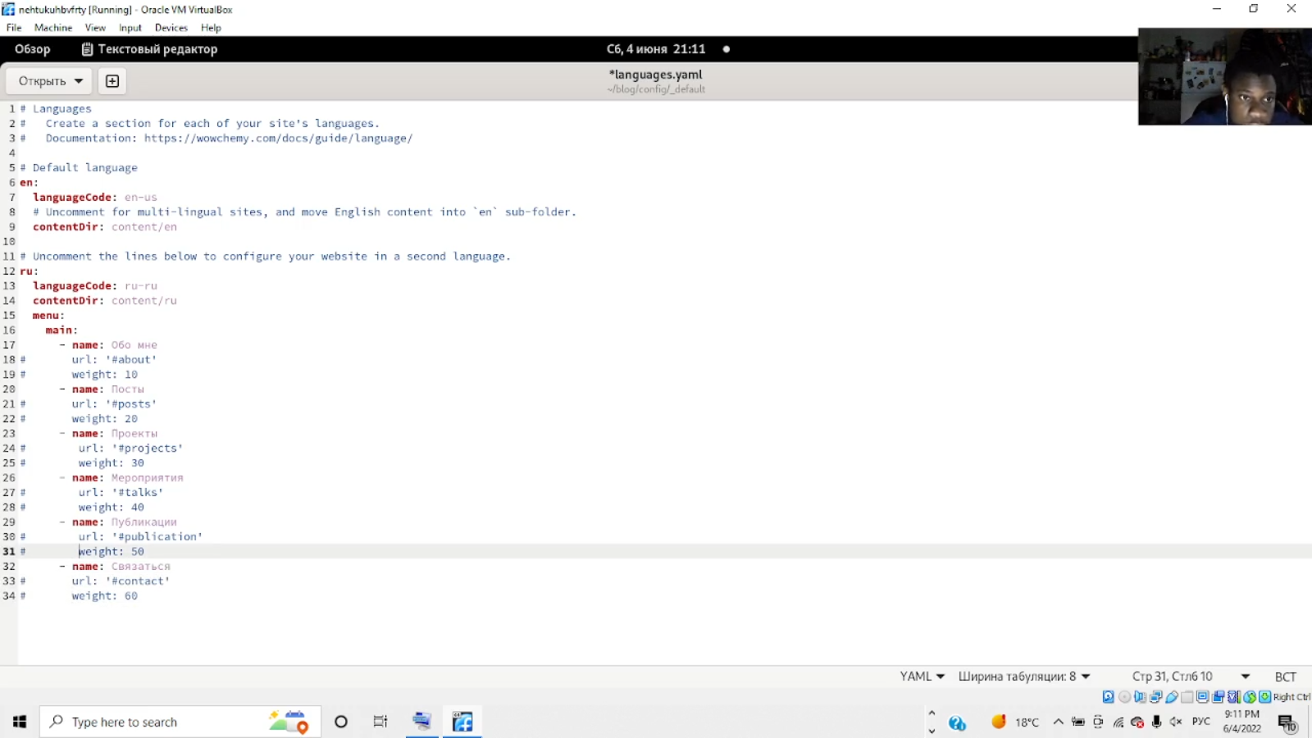

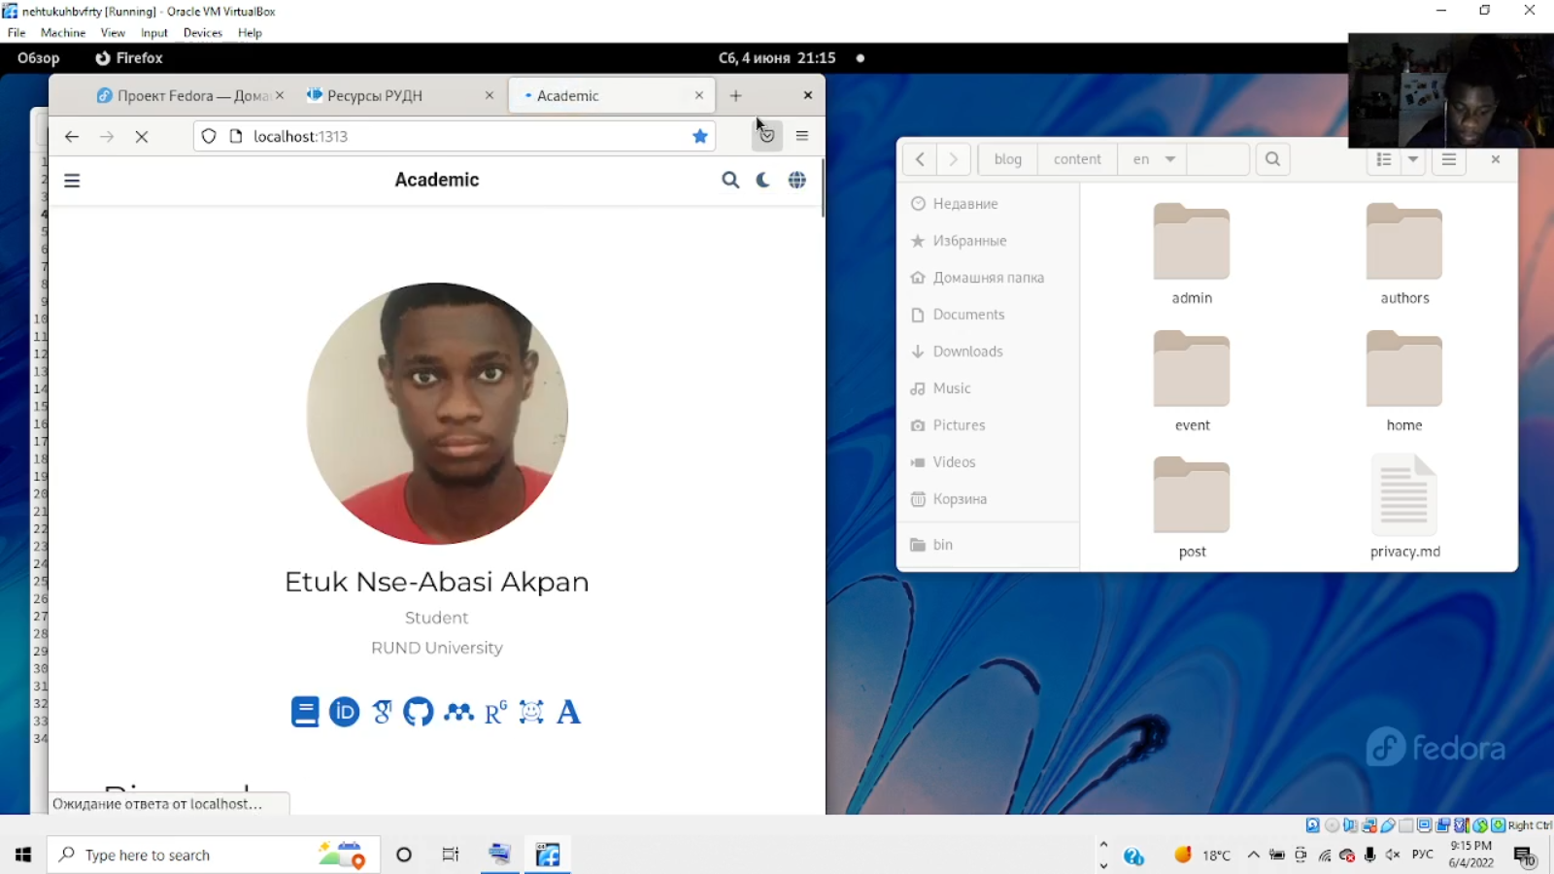

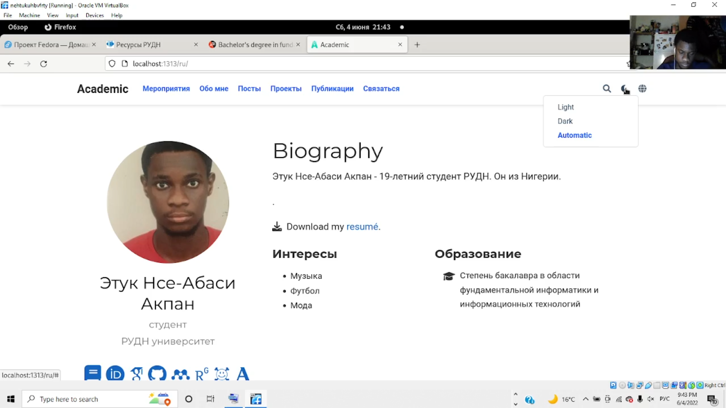

Разместить контент на обоих языках.

Сделать пост по прошедшей неделе.

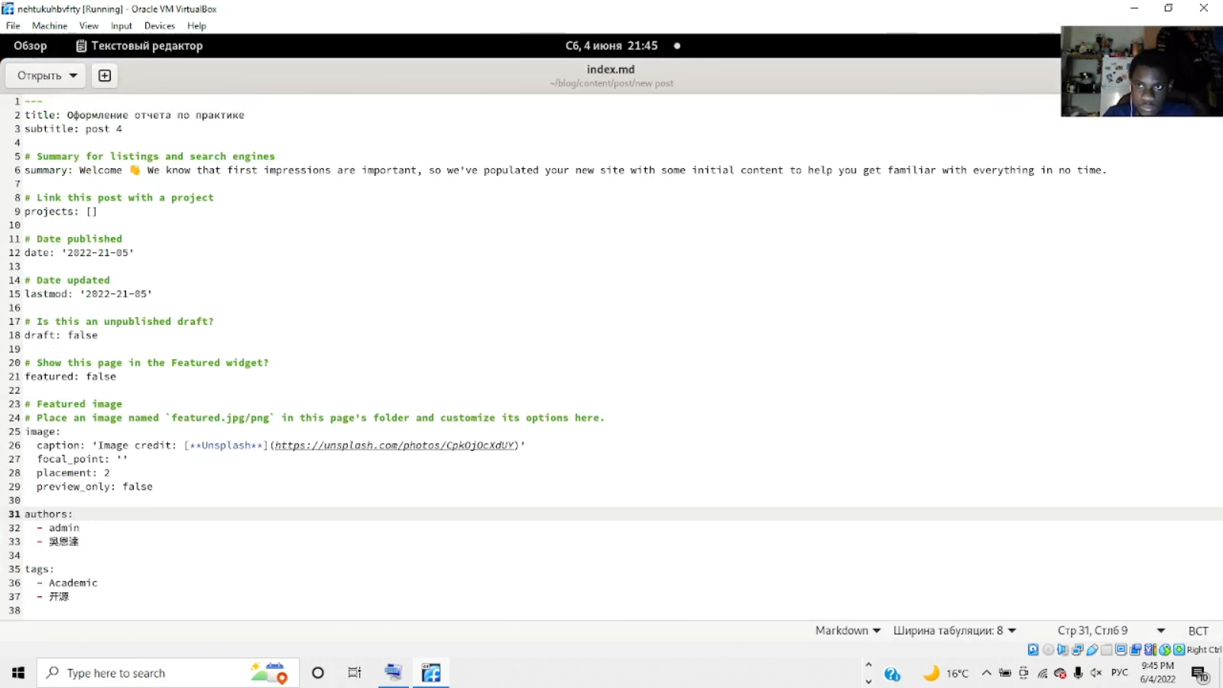

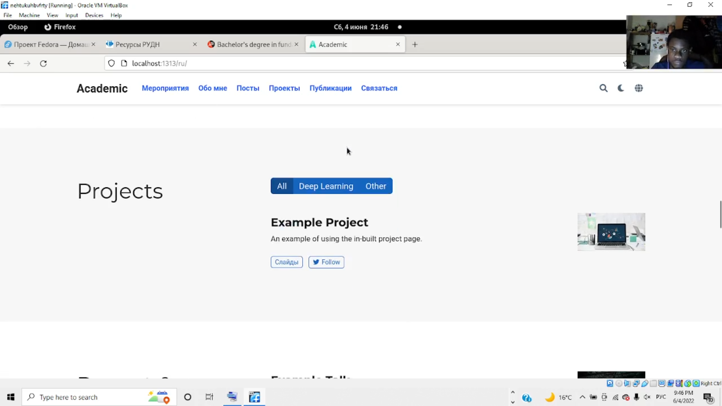

**Вывод**

Я разместил двуязычный веб-сайт на Github.